Checklist เอกสารประกอบการจัดซื้อจัดจ้าง ตามพระราชบัญญัติการจัดซื้อจัดจ้าง
และการบริหารพัสดุภาครัฐ พ.ศ. 2560
(กรณีงานจ้างออกแบบหรือควบคุมงาน)
☒ รายการงบประมาณ พร้อมแนบเอกสารงบประมาณ (กรณีมีการโอนงบประมาณขอให้หน่วยงานดำเนินการให้เรียบร้อยก่อน)
- กองทุน .....ทั่วไป / สินทรัพย์ถาวร ฯลฯ.......
- หน่วยงาน ......กองคลัง.......
- แผนงาน ............บริหารทั่วไป / บริหารงานวิจัย ฯลฯ...........
- หมวดรายจ่าย.........งบดำเนินงาน / งบลงทุน / อุดหนุน ฯลฯ.............
- รหัสงบประมาณ .......68XXXXXXXXXXXXX........
- จำนวนเงินที่จะใช้ในการจัดซื้อจัดจ้างครั้งนี้ ........500,000 บาท.........
☒ รายละเอียดของพัสดุหรือขอบเขตของงาน (TOR) แบบฟอร์ม ดังแนบ
☒ เอกสารประกอบอื่นๆ (ถามี)
☒ รายชื่อผู้ปฏิบัติงาน และคณะกรรมการที่เกี่ยวข้อง
- คณะจัดทําร่างขอบเขตของงานจ้างออกแบบหรือควบคุมงานก่อสร้าง (ประธาน 1 ท่าน กรรมการไม่น้อยกว่า 2 ท่าน)
1).................นายคิม นัมจุน................ประธาน
2).................นายมิน ยุนกิ..................กรรมการ
3)................นายจอง โฮซอก..............กรรมการ
2) คณะกรรมการดําเนินงานจ้างออกแบบหรือควบคุมงานก่อสร้างโดยวิธีฯ (ประธาน 1 ท่าน กรรมการไม่น้อยกว่า 2 ท่าน)
1)................นางสาวใจดี มากมาย..............ประธาน
2).................นางสาวไก่กา อาราเร่..........กรรมการ
3)....................นายรักนี้ สดใส..............กรรมการ
3) คณะกรรมการตรวจรับพัสดุในงานจ้างออกแบบหรือควบคุมงานก่อสร้าง (ประธาน 1 ท่าน กรรมการไม่น้อยกว่า 2 ท่าน)
1)................นายใจร้าย มากมาย.................ประธาน
2)...............นางสาวต่อเงิน เก่งมาก............ กรรมการ
3).................นายจริงจัง ไม่จิงโจ้...................กรรมการ

หรือ m ประสงค์จะให้งานพัสดุเสนอชื่อผู้ปฏิบัติงานและคณะกรรมการให้กับหน่วยงาน

ตัวอย่างการกรอก แบบฟอร์มรายละเอียดของพัสดุหรือขอบเขตของงาน (TOR)
1. รายละเอียดของพัสดุหรือขอบเขตของงาน (TOR)
1. เงื่อนไขด้านการจัดให้มีผู้ควบคุมงานและบุคลากรประจำโครงการ
ผู้ให้บริการจ้างควบคุมงาน ต้องจัดให้มีผู้ควบคุมงานและบุคลากรที่มีความรู้ และความชำนาญงานให้เหมาะสมกับสภาพการควบคุมงานตามสัญญาและให้สอดคล้องกับแผนการทำงาน โดยมีคุณวุฒิ และจำนวนไม่น้อยกว่าที่กำหนดไว้ ดังต่อไปนี้
1.1 ผู้จัดการโครงการปฏิบัติงานเต็มเวลา จำนวน 1 คน มีคุณสมบัติดังนี้
- มีประสบการณ์บริหารงานโครงการในตำแหน่งผู้จัดการโครงการต่อเนื่องมาแล้วไม่น้อยกว่า 10 ปี
- ต้องมีใบอนุญาตเป็นผู้ประกอบวิชาชีพวิศวกรรมควบคุมหรือสถาปัตยกรรมควบคุมไม่ต่ำกว่าระดับสามัญวิศวกรหรือระดับสามัญสถาปนิกขึ้นไป
- เป็นบุคลากรประจำของบริษัทผู้ให้บริการจ้างควบคุมงาน โดยให้แสดงหลักฐานการจ่ายเงินสมทบประกันสังคมของผู้ให้บริการจ้างควบคุมงาน ที่จ่ายให้แก่บุคลากรที่เสนอรายชื่อนี้มาแล้วไม่ต่ำกว่า 6 เดือน หรือหลักฐานการยื่นชำระภาษีเงินได้ต่อกรมสรรพากรแสดงความเป็นพนักงานประจำของบริษัท (แบบ ภ.ง.ด.90 หรือ ภ.ง.ด.91 พร้อมใบปะหน้าและใบเสร็จรับเงินจากสรรพากร)
1.2 วิศวกรโยธาปฏิบัติงานเต็มเวลา จำนวน 1 คน มีคุณสมบัติดังนี้
- มีประสบการณ์การทำงานตามวิชาชีพมาแล้วไม่น้อยกว่า 10 ปี
- ต้องมีใบอนุญาตเป็นผู้ประกอบวิชาชีพวิศวกรรมควบคุม สาขาวิศวกรรมโยธา ระดับสามัญวิศวกรขึ้นไป
- เป็นบุคลากรประจำของบริษัทผู้ให้บริการจ้างควบคุมงาน โดยให้แสดงหลักฐานการจ่ายเงินสมทบประกันสังคมของผู้ให้บริการจ้างควบคุมงาน ที่จ่ายให้แก่บุคลากรที่เสนอรายชื่อนี้มาแล้วไม่ต่ำกว่า 6 เดือน หรือหลักฐานการยื่นชำระภาษีเงินได้ต่อกรมสรรพากรแสดงความเป็นพนักงานประจำของบริษัท (แบบ ภ.ง.ด.90 หรือ ภ.ง.ด.91 พร้อมใบ ปะหน้าและใบเสร็จรับเงินจากสรรพากร)
1.3 วิศวกรโยธา จำนวน 1 คน มีคุณสมบัติดังนี้
- มีประสบการณ์การทำงานตามวิชาชีพมาแล้วไม่น้อยกว่า 5 ปี
- ต้องมีใบอนุญาตเป็นผู้ประกอบวิชาชีพวิศวกรรมควบคุม สาขาวิศวกรรมโยธา ระดับภาคีวิศวกรขึ้นไป
1.4 วิศวกรไฟฟ้า จำนวน 1 คน มีคุณสมบัติดังนี้
- มีประสบการณ์การทำงานตามวิชาชีพมาแล้วไม่น้อยกว่า 5 ปี
- ต้องมีใบอนุญาตเป็นผู้ประกอบวิชาชีพวิศวกรรมควบคุม สาขาวิศวกรรมไฟฟ้า ระดับสามัญวิศวกรขึ้นไป
1.5 วิศวกรสิ่งแวดล้อม จำนวน 1 คน มีคุณสมบัติดังนี้
- มีประสบการณ์การทำงานตามวิชาชีพมาแล้วไม่น้อยกว่า 5 ปี
- ต้องมีใบอนุญาตเป็นผู้ประกอบวิชาชีพวิศวกรรมควบคุม สาขาวิศวกรรมสิ่งแวดล้อม ระดับภาคีวิศวกรขึ้นไป
1.6 วิศวกรเครื่องกล จำนวน 1 คน มีคุณสมบัติดังนี้
- มีประสบการณ์การทำงานตามวิชาชีพมาแล้วไม่น้อยกว่า 5 ปี
- ต้องมีใบอนุญาตเป็นผู้ประกอบวิชาชีพวิศวกรรมควบคุม สาขาวิศวกรรมเครื่องกล ระดับสามัญวิศวกรขึ้นไป
1.7 สถาปนิก จำนวน 1 คน มีคุณสมบัติดังนี้
- มีประสบการณ์การทำงานตามวิชาชีพมาแล้วไม่น้อยกว่า 5 ปี
- ต้องมีใบอนุญาตเป็นผู้ประกอบวิชาชีพสถาปัตยกรรมควบคุม สาขาสถาปัตยกรรมหลัก ระดับสามัญสถาปนิกขึ้นไป

1.8 ช่างเทคนิคปฏิบัติงานเต็มเวลา จำนวนไม่น้อยกว่า 1 คน มีคุณสมบัติดังนี้
- ต้องเป็นผู้จบการศึกษาไม่ต่ำกว่าระดับประกาศนียบัตรชั้นสูง (ปวส.) สาขาช่างก่อสร้างหรือช่างโยธา หรือเทียบเท่า
- มีประสบการณ์การทำงานตามวิชาชีพมาแล้วไม่น้อยกว่า 5 ปี
1.9 เจ้าหน้าที่โครงการปฏิบัติงานเต็มเวลา จำนวนไม่น้อยกว่า 1 คน มีคุณสมบัติดังนี้
- ต้องเป็นผู้จบการศึกษาไม่ต่ำกว่าระดับประกาศนียบัตรชั้นสูง (ปวส.)

2. กำหนดเวลาส่งมอบพัสดุ / หรือการใช้งานพัสดุ ระยะเวลาควบคุมงาน 540 วัน และ/หรือจนกว่าการก่อสร้างอาคารฯ จะแล้วเสร็จครบถ้วนตามสัญญา

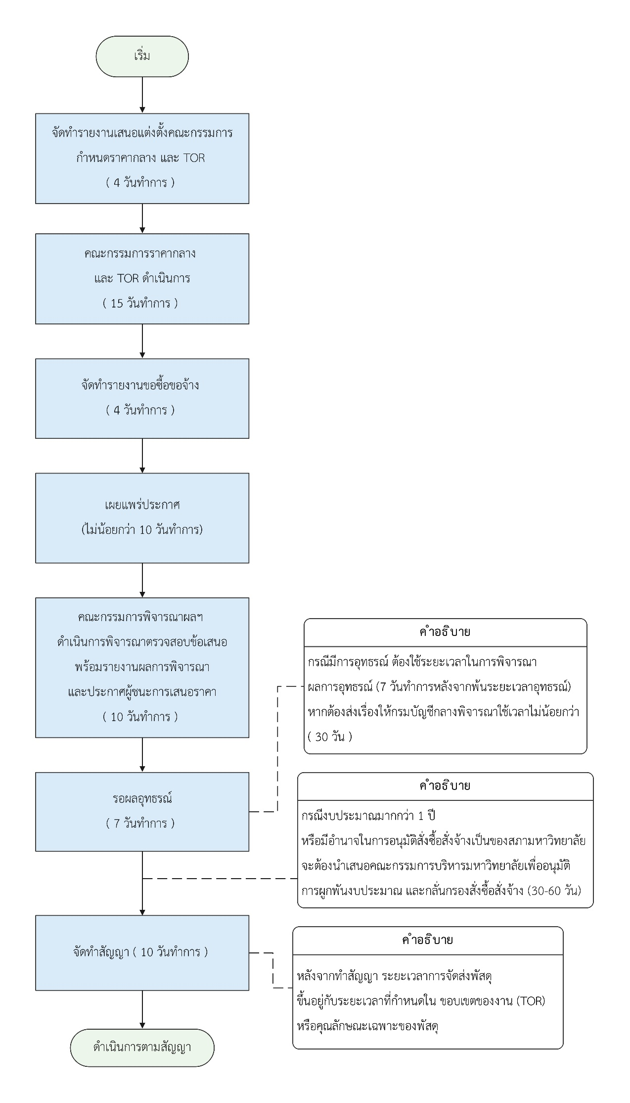
Timeline ระยะเวลาในการดำเนินการจัดซื้อจัดจ้างของเจ้าหน้าที่พัสดุ

หมายเหตุ เป็นระยะเวลาสูงสุดที่ใช้ในการดำเนินการจัดซื้อจัดจ้าง

